Le samedi 8 septembre 2018 à l’Uvarium
BULLETIN D’INSCRIPTION
A déposer à la mairie ou à retourner par mail : cabinetdumaire@moissac.fr
AVANT LE 20 JUILLET 2018
- Association : ………………………………………………………………………………………………………………………………
- Adresse :…………………………………………………………………………………………………………………….Code postal :……………………………
- Président : …………………………………………………………………………
- Nombre d’adhérents…………………. Montant de la cotisation : ………………………………………………………
- Téléphone fixe : ……………………………………………… Portable : …………………………………………………………
- E-mail : ……………………………………………………………………………………………….……………………………………….
- Participera à la journée des associations du 8 septembre 2018 : OUI NON
- Le repas du midi, préciser le nombre
ANIMATION QUE VOUS SOUHAITEZ PROPOSER :
- Type d’animation : Atelier Démonstration Jeux
- Descriptif : …………………………………………………………………………………………………………………………………………………………………….
- Besoins de matériels : …………………………………………………………………………………………………………………………………………………
BESOINS SPECIFIQUES SUR LE STAND :
- Matériels mis à disposition (préciser le nombre): tables grilles chaises
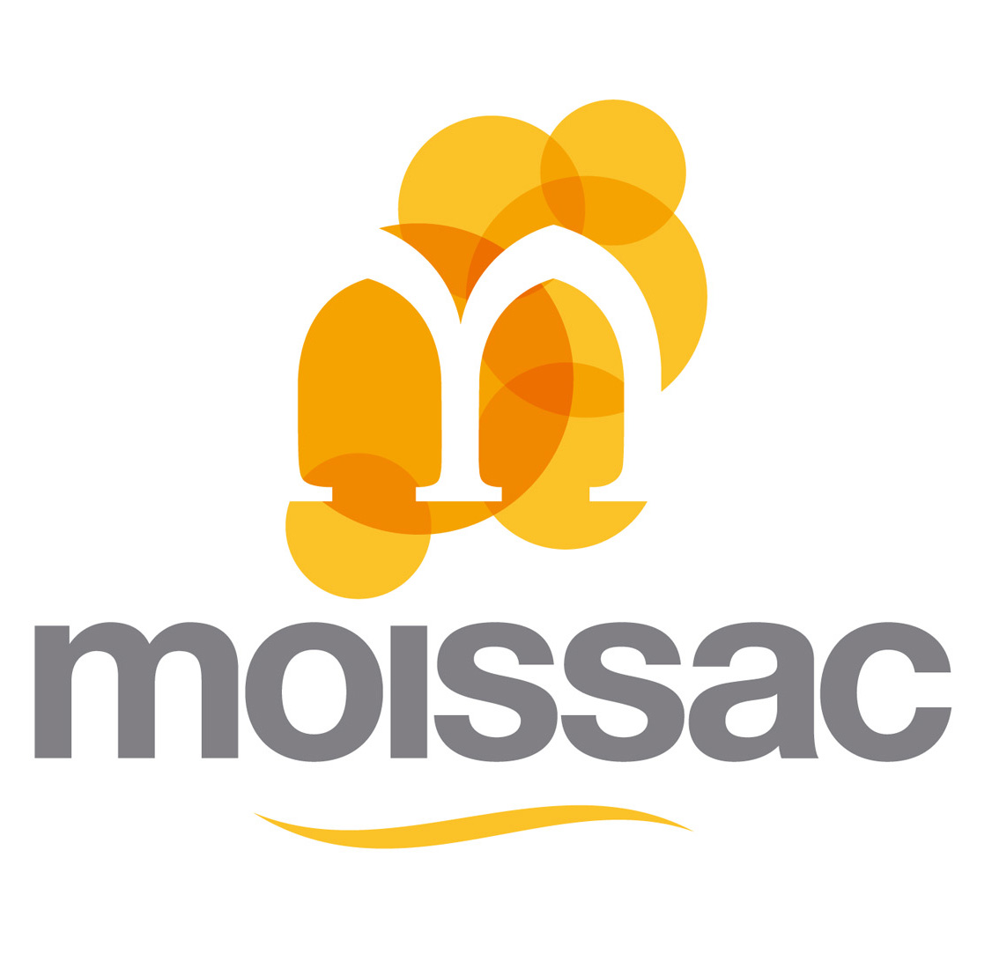
Le matériel mis à disposition sera distribué en fonction du nombre d’association.
- Electricité : indispensable Facultatif Pas de besoin
- Dimension de votre stand
………………………………………

